**1. Access control liên quan đến 2 chức năng chính là? => OK**

- Authentication (Chứng thực)

- Authorization (Ủy quyền)

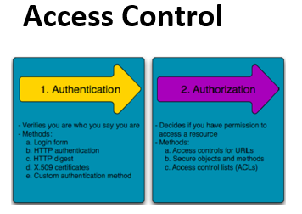

**2. Điều nào sau đây không đúng khi nói về lổ hổng 0-day?**

- Là lỗ hổng phá hoại hệ thống trong vòng 1 ngày

Lỗ hổng zero-day là lỗ hổng trong hệ thống hoặc thiết bị đã được tiết lộ nhưng chưa được vá. Khai thác tấn công lỗ hổng zero-day được gọi là zero-day.

**3. Trong tổ chức bộ nhớ của chương trình C, phần Data-Segment lưu các thông tin gì của chương trình? => OK**

- Lưu các biến static/global đã được khởi tạo trong chương trình.

**4. Mục tiêu chính của an toàn thông tin là đảm bảo các tính chất theo mô hình C-I-A là? => OK**

- Tính bí mật

- Tính toàn vẹn

- Tính sẵn sàng

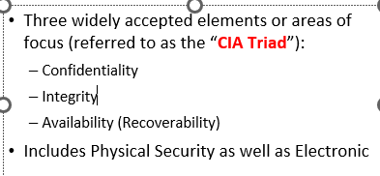

**5. Từ ma trận điều khiển truy cập (Access Control Matrix), ta có thể suy ra các thông tin nào sau đây?**

- Capability lists

- Access control lists

- Group policy objects

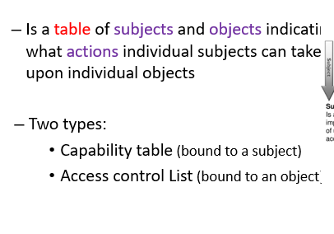

**6. Nếu bạn chia sẻ quá nhiều thông tin trên phương tiện truyền thông xã hội, bạn có thể gặp rủi ro gì?**

- Đánh cắp danh tính (Identity theft)

**7. Điều nào sau đây là rủi ro tiềm ẩn khi chương trình chạy ở chế độ đặc quyền? => OK**

- Nó có thể cho phép mã độc được chèn vào

**8. Điều nào sau đây xảy ra khi một chuỗi dữ liệu được gửi đến bộ đệm lớn hơn bộ đệm được thiết kế để xử lý? => OK**

- Buffer overflow

**9. Đảm bảo dữ liệu không bị sửa đổi trong quá trình truyền qua mạng bởi những người dùng không hợp pháp gọi là?**

- Integrity

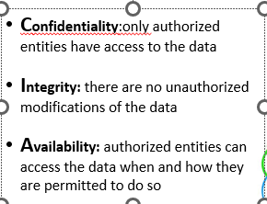

**10. Theo bạn giải pháp nào cần được áp dụng với các tài khoản người trong hệ thống của một nhân viên nghỉ việc? => OK**

- Vô hiệu hóa các tài khoản của nhân viên đó và giữ lại các dữ liệu được lưu trữ trong một thời gian.

**11. Ma trận điều khiển truy cập (Access control matrix) thể hiện mối quan hệ giữa các thành phần nào sau đây?**

- Object

~~- Rights/Permissions~~ Đúng

- Subjects



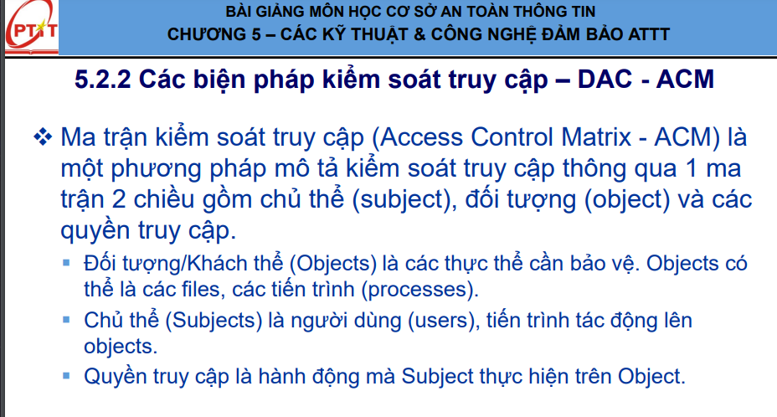

**12. Giải pháp StackGuard giúp phòng chống tấn công tràn bộ đệm trên stack thực hiện như sau:**

- Sử dụng một vùng nhớ đệm an toàn giữa Return Address và Buffer. Sử dụng vùng nhớ đệm an toàn này để kiểm tra xem Return Address có bị sửa đổi hay không.

**13. Mô hình AAA liên quan đến các chức năng nào sau đây? => OK**

- Authorization

- Authentication

- Accessing

**14. Điều nào sau đây mô tả đúng nhất cơ chế kiểm soát truy cập cho phép chủ sở hữu dữ liệu tạo và quản lý kiểm soát truy cập? => OK**

- DACs (Discretionary Access Control)

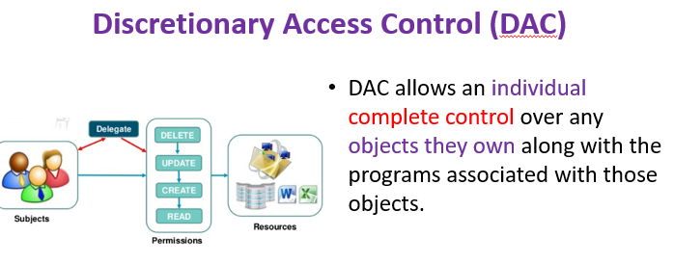

**15. Mục đích chính của chương trình nâng cao nhận thức bảo mật là? => OK**

- Đảo bảo rằng mọi người đều hiểu chính sách và thủ tục của tổ chức

**16. Đâu là mục tiêu chủ yếu của kiểu tấn công Social Engineering? => OK**

- Con người

**17. Cho mô tả sau: Users Nam có quyền đọc và ghi trên file bt1. Nam cũng có quyền đọc trên file bt2 và có quyền thực thi trên file bt3. Users Ha có quyền đọc trên file bt1. Hà có quyền đọc và ghi trên file bt2. Hà không có quyền truy cập trên file bt3. Xác định ACL (Access control list) đối với file bt2?**

- ACL(bt2) = Nam: {read}, Ha: {read, write}

**18. Rủi ro chính từ việc sử dụng phần mềm lỗi thời (outdated software) là gì?**

- Nó có thể không có các tính năng bảo mật hiện đại nhất

**19. Câu nào sau đây không phải là một mô hình điều khiển truy cập? => OK**

- Subjective Access Control

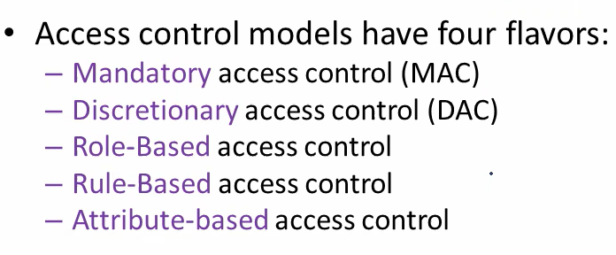

**20. Frank rất quan tâm đến các cuộc tấn công vào máy chủ thương mại điện tử của công ty. Ông đặc biệt lo lắng về tấn công SQL Injection. Điều nào sau đây sẽ bảo vệ tốt nhất trước cuộc tấn công cụ thể này? => OK**

- Lọc dữ liệu người dùng nhập vào.